Lesbrief HACCP- persoonlijke hygiëne Opdracht 2
Lesdoel
Aan het einde van de les kun je uitleggen wat persoonlijke hygiëne is, waarom het belangrijk is voor voedselveiligheid en kun je vertellen hoe handen gewassen en gedesinfecteerd worden volgens protocol.
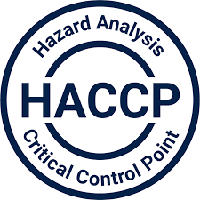
Werktijd
2 lesuur
Beoordeling
- kwaliteit en verzorging van de opdracht onvoldoende / voldoende / goed

Praktische opdracht: Handhygiëne
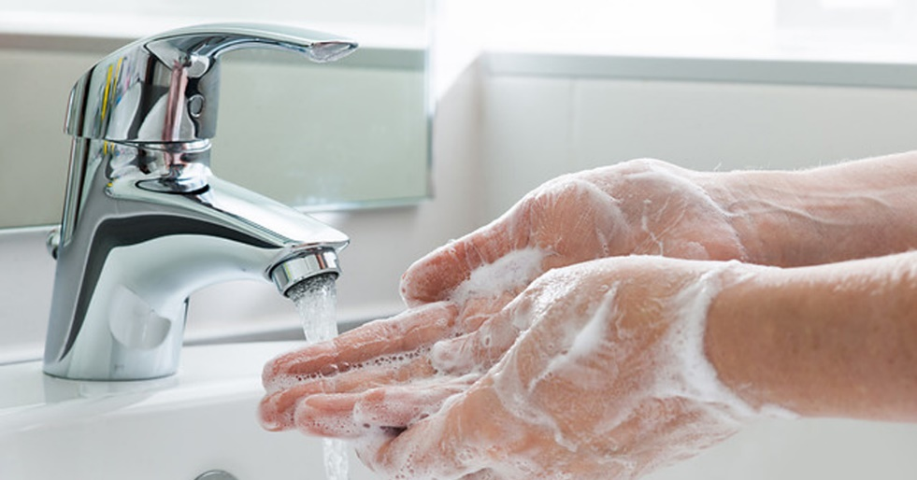
Deze opdracht doe je in tweetallen.

Zorgen voor een goede hygiëne kan onder andere door goed je handen te wassen en ze goed te desinfecteren voordat je voeding gaat bereiden.

Bekijk de 2 filmpjes onder de opdrachten op de website.
A) Typ vervolgens per filmpje een stappenplan in Word voor iemand die niet goed weet hoe hij zijn handen moet wassen en desinfecteren. (Dus 2 stappenplannen).
B) Was nu zelf je handen op de goede manier. Maak foto’s van de stappen en voeg deze toe in je Word bestand.

- Bespreek de stappenplannen met een ander tweetal.
- Geef elkaar tips en tops.
- Verwerken de feedback en sla je werk op in de map ‘Activiteit organiseren’.

